**1° Año CELEBRAMOS LA RESURRECCIÓN DE JESÚS EN CASA**

En este tiempo de pandemia hemos visto en nuestro pueblo de Casma, a muchas familias perder a sus seres queridos. Muchos cuidan su vida y respetan la cuarentena, cumplen con el lavado frecuente de manos, usan correctamente la mascarilla, respetan el distanciamiento social, pero por otra parte hay quienes no lo han cumplido solidariamente, atentando contra la salud de los demás. Aun así, celebramos con mucha alegría la Resurrección de Jesucristo.

Ante esta situación ¿Cómo podemos contribuir a formar una comunidad fraterna?

**REFLEXIONEMOS Y RESPONDAMOS:**

¿Cuál es el principal problema que se presenta en nuestra comunidad?

¿Cómo celebraremos con alegría la Resurrección, ante el temor por el aumento de la pandemia?

**LEAMOS EL SIGUIENTE TEXTO BIBLICO: HECHOS 26, 22-23**

22Pero, con la ayuda de Dios, seguí dando mi testimonio a grandes y pequeños hasta el día de hoy. En ningún momento me aparto de lo que Moisés y los Profetas dijeron de antemano: 23que el Mesías tenía que morir; que sería el primero en resucitar de entre los muertos, y después anunciaría la luz tanto a su pueblo como a las demás naciones.

**REFLEXIONEMOS Y RESPONDAMOS:**

1. ¿Qué entendemos del texto?
2. ¿Qué significa, dar mi testimonio?
3. 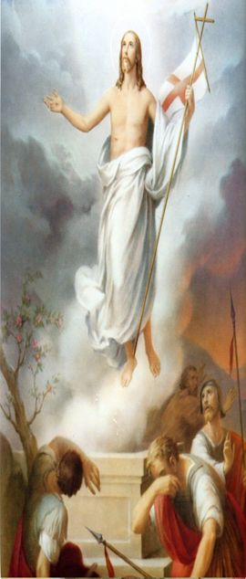¿Qué debo ser yo en mi comunidad?

Con alegría y con esperanza Celebramos la Resurrección de Cristo.

La Pascua es la celebración litúrgica más importante del año. Es un día en que reafirmamos nuestra fe en la Resurrección de Cristo entre los muertos.

¿Cómo no alegrarse por la victoria de aquel que tan injustamente fue condenado a la pasión más terrible y a la muerte en la cruz?, ¿por la victoria de Aquel que anteriormente fue flagelado, abofeteado, ensuciado con salivazos, con tanta inhumana crueldad?

La Resurrección nos descubre nuestra vocación cristiana y nuestra misión: acercarla a todos los hombres.

El hombre no puede perder jamás la esperanza en la victoria del bien sobre el mal.

**EL DOMINGO DE RESURRECCIÓN**

Es el aniversario del triunfo de Cristo. Es la feliz conclusión del drama de la Pasión y la alegría inmensa que sigue al dolor.

**ACTIVIDAD:**

A partir de lo aprendido, respondamos brevemente las siguientes preguntas:

1. ¿Qué finalidad tiene celebrar en nuestra vida la Resurrección de Jesús?
2. ¿Cómo puedes dar testimonio de la Resurrección de Jesús en tu familia?

¡BIEN, LLEGO EL MOMENTO DE CONOCER NUESTRO RETO!

A continuación, te presentare el reto, pide la participación de tu familia para que juntos cumplan el reto. ¡Ánimo, puedes hacerlo!

Escribe en una hoja con letra bonita un lema que exprese la alegría que siente la humanidad por la Resurrección de Jesús. Adórnalo con creatividad.

Es el momento de autoevaluarnos a partir de nuestros avances.

|  |  |  |  |
| --- | --- | --- | --- |
| Competencias: Asume la experiencia del encuentro personal y comunitario con Dios en su proyecto de vida en coherencia con su creencia religiosa. | | | |
| Criterios de evaluación | Lo logré | Estoy en proceso de lograrlo | ¿Qué puedo hacer para mejorar mis aprendizajes? |
| Comprendí el sentido de la Resurrección de Jesús por lo que propuse acciones para fomentar la fraternidad en mi familia y comunidad. |  |  |  |
| Propuse vivir de manera libre y responsible, dando testimonio de vida, como lo manifiesta el texto biblico. |  |  |  |

Coloca una “x” de acuerdo con lo que consideres. Luego, escribe las acciones que tomarás para mejorar tu aprendizaje.

